
信息工程学院
实 验 报 告

课程名称： 大数据推荐系统 实验三
姓 名： 陈浩然
学 号： 202306040120
专 业： 数据科学与大数据技术
班 级： 数据2301

2025-2026年 第二学期

实 验 报 告
实验名称：实验二 PySpark驱动Spark进行文字统计
实验课时：2课时
实验地点：
实验时间： 年 月 日 星期 第 周
实验目的及要求：
- 掌握在Linux系统上部署python或者conda，创建虚拟环境。
- 设置conda中的Python路径作为环境变量。
- 设置Spark中的python环境路径，设置python中的spark导入库。
- 学会利用PySpark读取并统计文本。
- 学会查看 Spark Web UI 监控页面，理解任务执行流程。
实验环境：
- 硬件设备：PC机一台
- 操作系统：Windows 10 操作系统
- 应用工具：ubuntu-22.04.1-desktop-amd64、VScode编辑器、spark-3.3.1-bin-without-hadoop、jdk-8u202-linux-x64.tar、hadoop-3.3.4.tar

实验内容：（算法、程序、步骤和方法）
一、环境准备
1.Python 3.10安装与配置
安装成功

2.环境变量配置
1）.配置Python路径
验证 Spark Python 路径配置
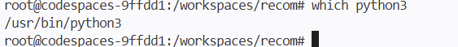
2）.配置Spark环境变量
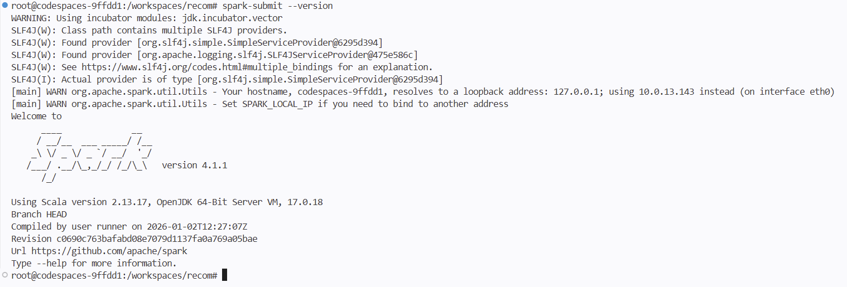

- PySpark库配置
1）.安装PySpark包

二、实验核心代码
编写完整WordCount程序代码

部分代码展示
def wordcount_rdd(spark, input_path, output_path):
"""
使用RDD API实现WordCount

Args:
spark: SparkSession对象
input_path: 输入文件路径
output_path: 输出结果路径
"""
print("\n" + "="*60)
print("方法1：使用RDD API实现WordCount")
print("="*60)

sc = spark.sparkContext

# 读取输入文件
text_rdd = sc.textFile(input_path)

# 分割单词并转换为小写
words = text_rdd.flatMap(lambda line: line.split())
words_lower = words.map(lambda word: word.lower())

# 过滤空字符串和特殊符号
words_clean = words_lower.filter(lambda word: word and len(word) > 0)

# 创建(word, 1)的键值对
word_pairs = words_clean.map(lambda word: (word, 1))

# 按键聚合，计算每个单词的出现次数
word_counts = word_pairs.reduceByKey(lambda a, b: a + b)

# 按出现次数降序排序
sorted_counts = word_counts.sortByKey(ascending=False) \
.sortBy(lambda x: x[1], ascending=False)

# 显示前20个高频词
print("\n【Top 20 高频词汇】")
print("-"*60)
print(f"{'单词':<20} {'出现次数':<15}")
print("-"*60)

top_20 = sorted_counts.take(20)
for word, count in top_20:
print(f"{word:<20} {count:<15}")

- 实验执行步骤
1.准备测试数据
创建测试文本文件

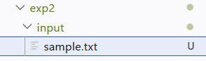

- 本地模式运行
代码执行WordCount
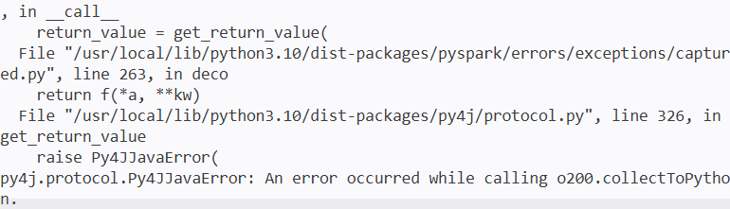
查看结果
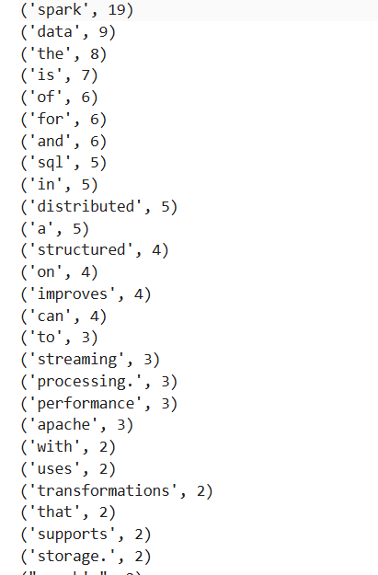

四、Spark Web UI监控
访问Web UI
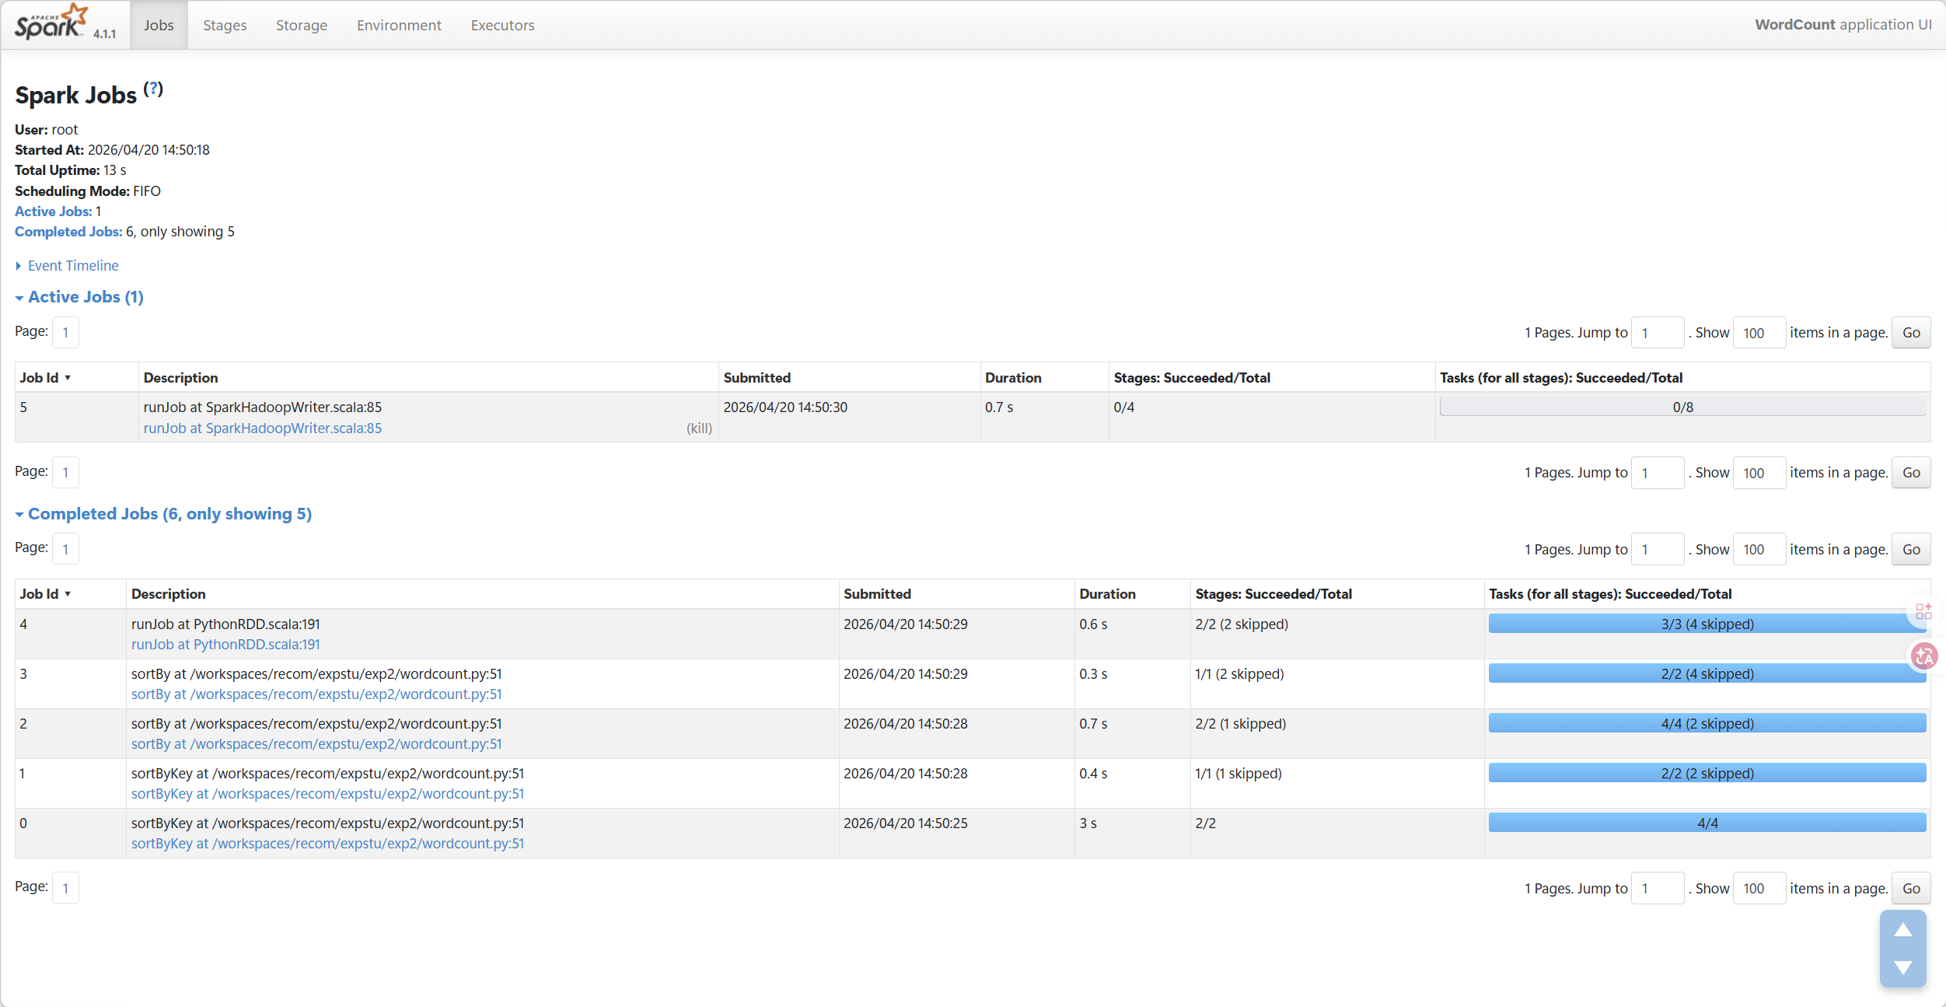

实验小结：

指导老师评议：

成绩： 指导老师签名：

